AND4
- AND4 pe 4b din AND4 pe 1b :
Se pot face operatii logice si pe mai multi biti deodata prin punerea in paralel a mai multor porti cu o singura iesire. Exemplu : pentru intrarile 0011 si 1110 iesirea va fi 0010
Pentru exersarea instantierii si intelegerea circuitului din spatele operatilor multibit implementati acest circuit prin instantierea a 4 porti AND4 pe 1 bit intr-o poarta AND4 pe 4 biti.

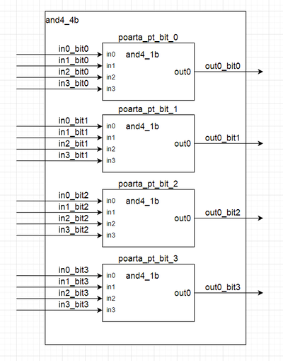

Pentru testarea circuitului, generati in testbench urmatoarele forme de unda (liniile punctate reprezinta 5ns):

